TALLER PARA SEMANA SIN RUTINA
Nombre: “Muñeco Antiestrés”
Fecha: jueves 17 de junio de 2021
Horario:
Realizadoras: Lorena Núñez – Carolina Leppe.
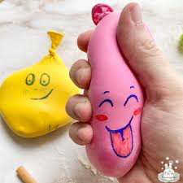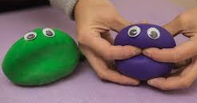
MUÑECO ANTIESTRÉS
Materiales:

3 globos
2 tazas de harina
Plumón negro y rojo (permanente)
Ojos locos o botones
Pegamento (ideal silicona líquida)
Lana.
Tijeras.
1 embudo pequeño o botella plástica cortada tipo embudo.
1 bandeja o plato.
1 cuchara.

